TRƯỜNG THCS NGỌC THỤY  TỔ HÓA – SINH – ĐỊA  Nhóm Địa 7 | NỘI DUNG ÔN TẬP HỌC KỲ I  MÔN: ĐỊA LÝ 7  NĂM HỌC 2016- 2017
- Mục tiêu :
- Kiến thức: Học sinh được củng cố các kiến thức về:
- Các đặc điểm về vị trí, khí hậu, sự thích nghi của các loài động thực vật với môi trường, một số hoạt động kinh tế chính của con người ở các môi trường đới ôn hòa, đới lạnh, môi trường hoang mạc, môi trường vùng núi.
- Nắm được nguyên nhân, hậu quả của vấn đề ô nhiễm không khí, nguồn nước ở đới ôn hòa. Vận dụng kiến thức để giải quyết vấn đề thực tế.
- Trình bày được đặc điểm vị trí địa lý, địa hình Châu Phi. Ảnh hưởng của chúng tới khí hậu.
- Kĩ năng:
- Rèn kĩ năng phân tích biểu đồ nhiệt độ và lượng mưa của một số môi trường đã học.
- Rèn kĩ năng đọc, hiểu và phân tích bản đồ
- Rèn luyện kĩ năng phân tích, trình bày, giải quyết vấn đề thực tế.
- Thái độ
- Nghiêm túc, tự giác và tích cực học tập
- Nội dung ôn tập:
Câu 1: Đới ôn hòa nằm ở vị trí nào? Tình chất trung gian và thất thường của thời tiết ở đới ôn hòa được thể hiện như thế nào?
Câu 2:
- Nêu nguyên nhân và hậu quả của vấn đề ô nhiễm không khí ở đới ôn hòa?
- Câu hỏi vận dụng: Là học sinh em có những biện pháp gì để bảo vệ không khí?
Câu 3: Nêu các đặc điểm của khí hậu hoang mạc. Các loài thực vật đã thích nghi với môi trường khắc nghiệt, khô hạn của hoang mạc như thế nào?
Câu 4: Trình bày các hoạt động kinh tế cổ truyền và hiện đại trong các hoang mạc ngày nay?
Câu 5: Tính chất khắc nghiệt của khí hậu đới lạnh được thể hiện như thế nào? Giới động vật ở đới lạnh có đặc điểm gì để thích nghi với môi trường?
Câu 6: Dựa vào H23.2- SGK- trang 75, nhận xét về sự phân tầng thực vật theo độ cao ở dãy núi An-pơ?
Câu 7: Dựa vào Bản đồ địa lý tự nhiên Châu Phi ( Tập bản đồ địa lý 7- trang 10), em hãy trình bày đặc điểm vị trí địa lý và địa hình của Châu Phi?
Câu 8: Cho biểu đồ: “ Nhiệt độ và lượng mưa ở Hon-man ( Ca-na-đa)” em hãy phân tích biểu đồ và rút ra nhận xét:

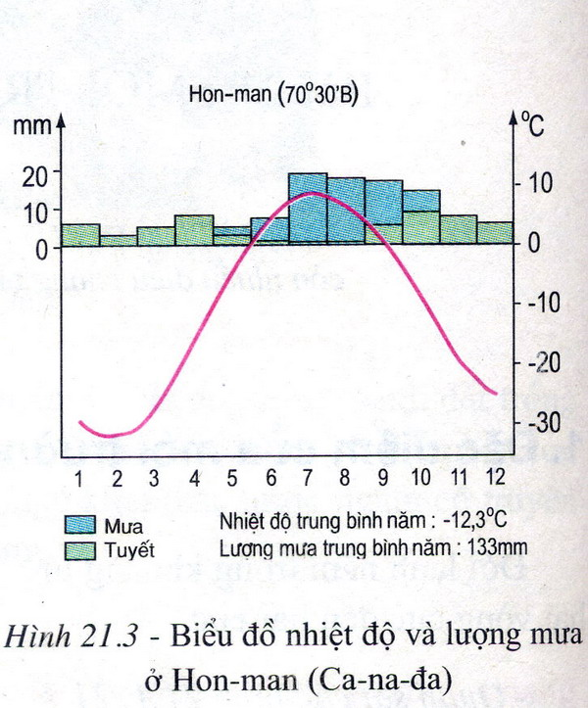

Câu 9. Quan sát H23.3, em hãy nhận xét về sự thay đổi của các vành đai thực vật ở vùng núi đới nóng và vùng núi đới ôn hòa. Giải thích.

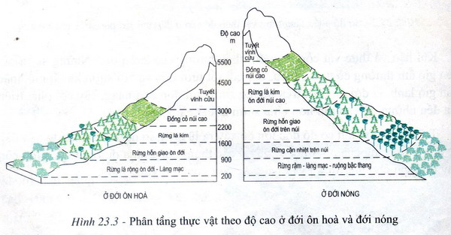

NHÓM TRƯỞNG  Lê Thị Kim Oanh | TỔ TRƯỞNG  Cung Thị Lan Hương | BAN GIÁM HIỆU  Lê Thu Hoa

